

LITERATURA INFANTIL

3 D

UNIDAD DE APRENDIZAJE III. INTRODUCCIÓN A LA LITERATURA INFANTIL.

### 

### MAESTRO: [RAMIRO GARCIA ELIAS](http://187.141.233.82/sistema/mensajes/EnviaMensaje1.asp?e=enep-00043&c=1674507163&p=BB7B619B3471M1373453172525&idMateria=6448&idMateria=6448&a=M183&an=RAMIRO%20GARCIA%20ELIAS)

Alumna: Mariana Abigail Avila Olivares

[Evidencia de unidad III](http://187.141.233.82/sistema/Actividad/ActividadPresentacion.asp?e=enep-00043&c=1674507163&p=BB7B619B3471M1373453172525&idMateria=6448&idActividad=20264&comp=enep-00043|20264|2022/01/09|3441&z1=19168552&z2=14229229)

Saltillo, Coahuila 09/01/2022

COMPETENCIAS

|  |  |
| --- | --- |
| http://187.141.233.82/sistema/imagenes/wiki/bullet2espacios.gif | Diseña planeaciones aplicando sus conocimientos curriculares, psicopedagógicos, disciplinares, didácticos y tecnológicos para propiciar espacios de aprendizaje incluyentes que respondan a las necesidades de todos los alumnos en el marco del plan y programas de estudio. |

|  |  |
| --- | --- |
| http://187.141.233.82/sistema/imagenes/wiki/bullet2espacios.gif | Actúa de manera ética ante la diversidad de situaciones que se presentan en la práctica profesional. |
| http://187.141.233.82/sistema/imagenes/wiki/bullet2espacios.gif | Detecta los procesos de aprendizaje de sus alumnos para favorecer su desarrollo cognitivo y socioemocional. |

INTRODUCCIÓN

L a mediación como concepto se ha empleado en diversas disciplinas con la base del Derecho (mediación familiar, civil, penal, mercantil, etc.). Ha sido llevada a diferentes ámbitos: lo cultural (mediación cultural, mediación intercultural, animación sociocultural); lo pedagógico (mediación pedagógica, mediación psicopedagógica, mediación educativa, mediación tecnológica, mediación escolar), y lo referente a las prácticas lectoras (mediación de lectura). Hemos separado la mediación de lectura, ya que, al no incluirse dentro de las prácticas pedagógicas y culturales antes mencionadas, no obstante las afinidades con las que cuenta, ciertamente posee características propias que serán desarrolladas a lo largo del capítulo. La mediación de lectura a su vez puede contener varias prácticas independientes: la animación.

**Criterios de la antología:**

1. revisión de diferentes antologías

2. definición de criterios para la elaboración

3. selección de textos apegados a los criterios establecidos previamente

4. composición de la antología

5. búsqueda, selección y lectura de protocolos relacionados con la temática abordada.

 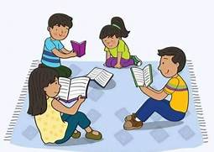

Si tuviera que realizar una antología literaria utilizaría los siguientes criterios:

* Popularidad de los autores literario.
* Veracidad de los textos literarios.
* Importancia de los textos literarios en la historia, enfocados en su impacto de manera general.
* Utilizar obras poco conocidas y antiguas.

El principal objetivo de la antología es el coleccionar diferentes obras de un autor en común o de diferentes autores.

La antología es un proceso en el cual se recopilan muchos libros, esto puede ser debido a un autor o debido a un género en particular. Podemos decir que es una forma de recolección.

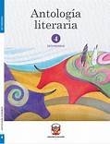

El rol de mediar un libro es siempre complejo. Se trata, en primera instancia, de acercar un libro a un potencial lector. Pero, ¿qué ocurre con quienes ya son lectores? **¿Cuándo hay que comenzar a termina la m**

El **rol del mediador** va mucho más allá. Pensemos, por ejemplo, en un padre que regala libros a su hijo, pero que jamás lee junto a él y mucho menos conversa sobre el libro. Una pequeña parte de la promoción es crear las condiciones necesarias: poseer el material que se va a leer, un espacio adecuado, cómodo, con buena luz, entre otras condiciones. Tener el libro es importante pero no lo único. Sobran ejemplos de bibliotecas escolares con libros guardados en cajas y existen bastantes referentes que con poco han hecho mucho para la formación de lectores.

La mediación es un proceso que abarca una dimensión más profunda. Una de las funciones del mediador, es ser una persona facilitadora en la aproximación a los textos. Y aquí está lo complejo. Colaborar, mediar, enseñar a abordar un texto y todos los significados que puede entregar es un trabajo laborioso y de mucho tiempo. No se forman lectores de la noche a la mañana. Hay que crear un vínculo.

El mediador de lectura, entonces, no solo es puente. La relación no se da exclusivamente entre libro y lector. Es más bien una tríada: libro, lector y mediador (que por supuesto también lee y comparte sus lecturas).

La mediación de la lectura, finalmente, tiene una doble dirección: por un lado, crea vínculos entre lectores y libros, y a su vez, entre los participantes del proceso. Dentro de esta conexión, la persona encargada de crear y promover instancias y acciones para la lectura debe estar informada y recibir capacitación constante para saber guiar al otro, pero su principal característica es que debe ser un lector ávido y encontrar placer en aquello que promueve más allá de sus conocimientos.

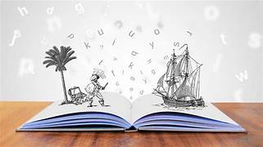

Leer implica un entretejido complejo determinado por el rol activo del lector quien irá sustentando una construcción identitaria personal a partir de la interacción de procesos cognitivos y socio emocionales derivados de la práctica de la lectura. De esta manera, en la infancia, el niño-lector va movilizando mecanismos psíquicos y narrativos que influyen en la constitución de aspectos de su subjetividad, en la conformación de espacios singulares, en su posicionamiento como sujeto, dando sentido así a su vida.

Así también, en el aprendizaje escolar –mediante una formación lectora–, se puede apreciar el que los niños sientan la literatura como propia, desarrollen habilidades lectoras, amplíen el corpus de lecturas, puedan ir de la interpretación literal a la más compleja, contextualicen las obras.

De acuerdo con este proceso, los infantes canalizan las relaciones asociativas que permiten construir el sentido del texto a partir de los sistemas de codificación instalados desde sus modelos representacionales. Al analizar el desarrollo de relaciones hipotéticas a partir de la inferencia en la secuencia narrativa de un texto y la representación sensorial de las posibles articulaciones de sentido, los resultados demuestran que los estudiantes pueden distinguir, por la asociación conceptual, la información que les permite delimitar posibles canales asociados a la relación semántica sostenida en el relato y a su secuencia lógica desde las

Representaciones subjetivas manifiestas en el proceso de codificación (difusión de la activación). Para ello utilizan los referentes socioculturales asimilados y simbolizados en su entorno cercano-

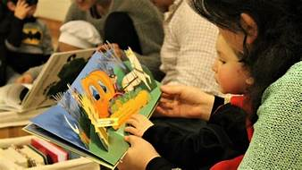

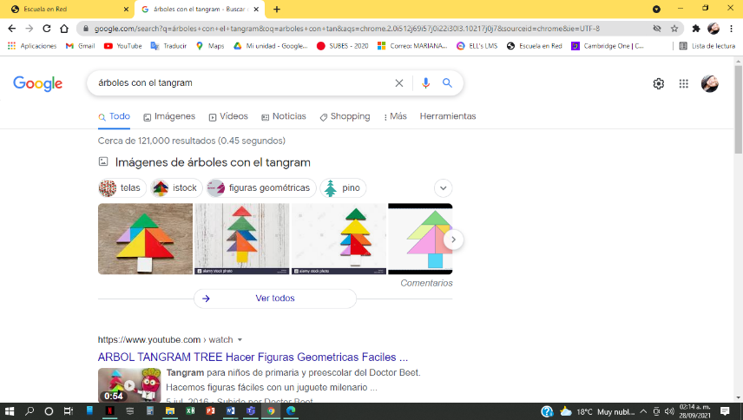Dia 2. con un tangram armaran escenas del cuento o algo que se los recuerde para recrear usaran el tangram, usa tus colores para iluminar tu cabaña o tu bosque.

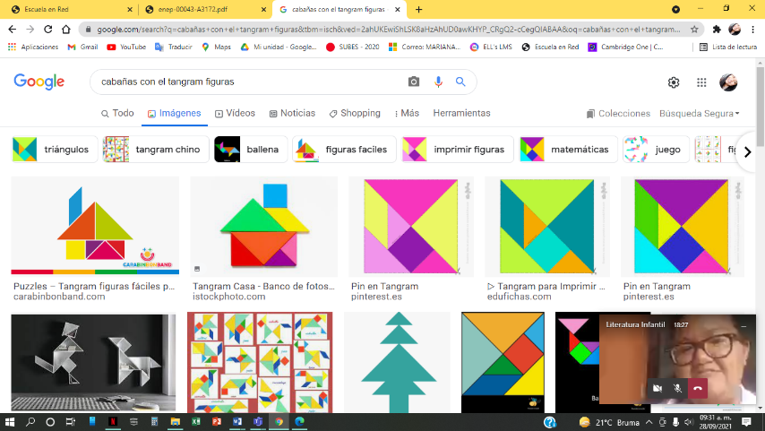Con los 3 tangram puedes crear las 3 cabañas y hacernos una pequeña representación.

Máscaras de los cerditos y el lobo

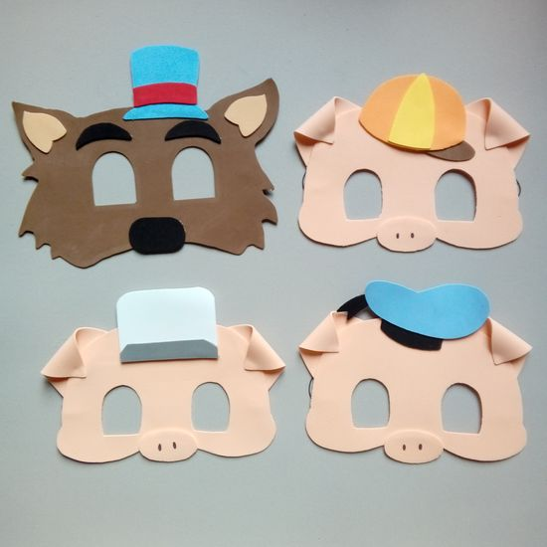¿Recuerdas el cuento?

¿Cuál era su nombre?

Inicio: Hablar sobre los animales y sus clasificaciones.

¿Sabes dónde encuentras a los cerditos?

¿Sabes que comen?

Desarrollo Exponer diapositivas de información sobre los cerditos

-lo que comen

- lo que hacen

-¿dónde viven?

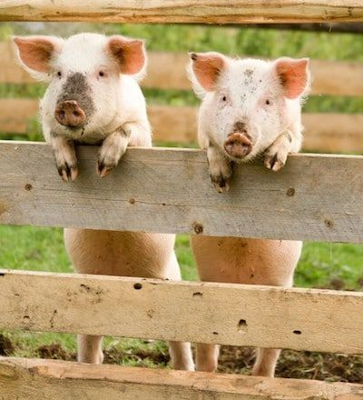-¿cómo se cuidan?

**RÚBRICA PARA LA EVALUACIÓN DE PROYECTO DE MEDIACIÓN LECTORA**

**UNIDAD III**

|  |  |  |
| --- | --- | --- |
| **Criterios de evaluación** | **Puntos** | **Calificación obtenida** |
| **Habilidades** |  |  |
| Incluye los elementos estructurales  de un proyecto: introducción,  justificación, objetivos, estrategia (planeación argumentada),  cronograma y recursos. | **2** |  |
| Organiza y relaciona la información  teórica revisada de manera coherente y sintética en la  introducción y justificación. | **1** |  |
| Explicita las evidencias de los registros y fragmentos de las  producciones a realizar durante la aplicación de las situaciones  didácticas. | **1** |  |

|  |  |  |
| --- | --- | --- |
| **Criterios de evaluación** | **Puntos** | **Calificación obtenida** |
| **Actitudes y Valores** |  |  |
| Fija una postura y apoya sus argumentaciones y contra argumentaciones con los referentes  teóricos analizados dentro de la justificación del proyecto literario. | **1** |  |
| Respeta al lector al redactar cuidando las reglas gramaticales y la  Ortografía | **1** |  |
| Demuestra honestidad al citar correctamente la bibliografía o citas  textuales utilizadas. | **1** |  |